Lucile François TSCOM2
Culture de la Communication :
Un article (de presse) ou publireportage
Choisissez un exemple pour y repérer le vocabulaire : image ou article annoté à rendre.

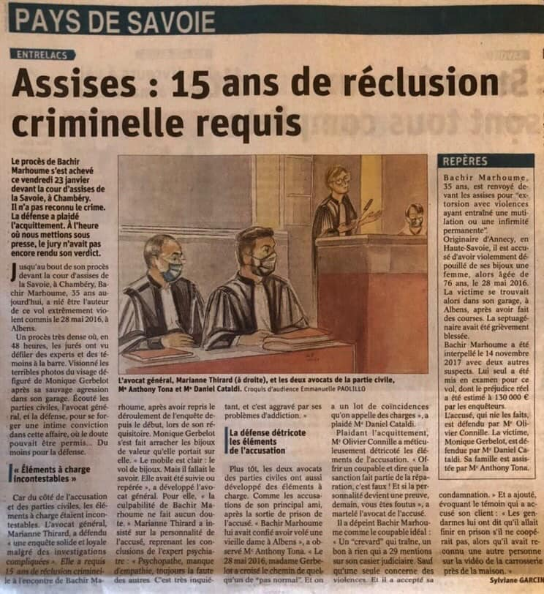

Rubrique : Entrelacs
Titre : Assisses : 15 ans de réclusion criminelle requis
Chapeau : Dans cet article de presse, aucun chapeau n’est présent.
Attaque :
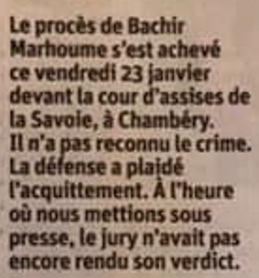
Dans cette attaque, nous rentrons directement dans le vif du sujet, en ce qui concerne cet article de presse, nous faisons face à une affaire qui s’est produite le 28 mai 2016 : un vol de bijoux d’une valeur de 130 000 €. L’attaque nous permet de comprendre que Bachir Marhoume s’est fait juger lors de son procès le 23 janvier devant la cour d’assises de la Savoie, à Chambéry.
Illustration :
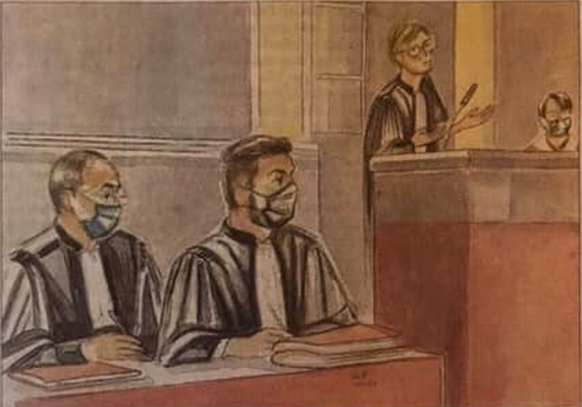

Intertitre :
2 intertitres présents dans cet article de presse :
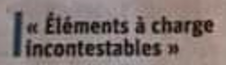
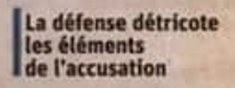
Légende :
Chute :
La chute dépeint un « coupable idéal » qui est « bon à rien ». Dans cette chute, on appuie une fois de plus le fait que Bachir Marhoume est le coupable.
Signature :
Sylviane Garcin

